บทที่ 2

UML (Unified Modeling Language)

2.1 Unified Modeling Language
Unified Modeling Language เป็นการสร้างโมเดลจำลอง(Abstract Model) ที่มีสัญลักษณ์(notation) ที่มีประสิทธิภาพซึ่งจะช่วยในส่วนของการวิเคราะห์(Analysis) และออกแบบ(Design) ซึ่งมีประโยชน์ในหลายด้าน สำหรับใช้ในการออกแบบระบบต่างๆ โดยจะเป็นรูปแบบของออบเจ็กต์ โอเรียนเท็ด ซึ่งการออกแบบจะทำให้เราสามารถวิเคราะห์ส่วนประกอบโดยรวมของระบบและยังสามารถที่จะรองรับภาษาที่จะใช้ในการ พัฒนา ได้หลากหลายภาษามากและยังหลีกเลี่ยงความซ้ำซ้อนและเฉพาะเจาะจงเกินไป ซึ่งการออกแบบโดยวิธี UML นี้สามารถที่จะแสดงออกมาได้ในรูปแบบของไดอะแกรม (diagram) ต่างๆ
การพัฒนาซอฟต์แวร์ในปัจจุบันนั้นเกิดปัญหาขึ้นมากมายเช่น ระบบที่พัฒนามาไม่ตรงตามความต้องการของลูกค้าหรืออาจใช้เวลามากเกินไป ซึ่งก็ได้มีการพัฒนาแก้ไขปัญหาโดยใช้เทคนิคใหม่ ๆ เข้ามาช่วยแต่ก็ยังคงเกิดปัญหาขึ้นอยู่ดี ทางแก้ของปัญหาต่าง ๆ นี้คือต้องมีการสร้างโมเดลจำลอง ของระบบขึ้นมาก่อน ซึ่งจะช่วยให้มีข้อดีต่างๆ ดังนี้
- ความถูกต้องตามความต้องการจริงของระบบ
- ทุก ๆ ส่วนของระบบมีความสอดคล้องกัน
- ง่ายในการสื่อสารระหว่างผู้พัฒนาและผู้ใช้ระบบ
- สามารถเปลี่ยนแปลงได้ง่าย
- สามารถทำความเข้าใจได้ง่ายทั้งผู้พัฒนาและผู้ใช้ระบบ

  - ส่วนประกอบของ UML
UML ประกอบด้วยหลาย ๆ ส่วน ดังนี้
View: แสดงมุมมองต่าง ๆ ของระบบที่ถูกออกแบบขึ้นมาโดยจะใช้ไดอะแกรมต่าง ๆ ในการอธิบาย
Diagram: เป็นไดอะแกรมที่ใช้ในการอธิบายส่วนต่าง ๆ ของ view ซึ่งใน UML มีไดอะแกรมทั้งหมด 9 ไดอะแกรม
Model element: เป็นสัญลักษณ์ที่ใช้ในไดอะแกรมเพื่อแสดงหรือเป็นตัวแทนของสิ่งต่างๆ เช่น คลาส (class) , ออบเจ็กต์ , แมสเซส (message) และความสัมพันธ์ (relationship) เป็นต้น
General mechanism: เป็นส่วนที่แสดงคอมเม้นเพิ่มเติม (extra comment), ข้อมูลอื่น ๆ ที่จำเป็น หรือความหมายของโมเดลเอลิเม้น (model element)

    - view
ในการออกแบบระบบที่มีขนาดใหญ่และมีความซับซ้อนมาก ๆ นั้นจะทำให้ผู้ออกแบบระบบไม่สามารถที่จะออกแบบระบบได้ครบถ้วน ดังนั้นจึงต้องมีการมองระบบเป็นมุมมองต่างๆ เพื่อทำให้ง่ายในการออกแบบ เช่น มุมมองด้านฟังก์ชันนอล , นอนฟังก์ชันนอล (Nonfunctional), มุมมองขององค์กร เป็นต้น ดังนั้นระบบจึงมี view ที่ต่างๆ กันซึ่งแต่ละ view จะแสดงมุมมองเฉพาะของระบบซึ่งอธิบายรวมกันเป็นระบบที่สมบูรณ์ ซึ่งจะประกอบด้วย View ต่าง ๆ ดังนี้

2.2.1.1 Use-case View
อธิบายการทำงานต่าง ๆ ของระบบที่ถูกมองจากภายนอกหรือผู้ใช้ระบบ Use-case view ซึ่งอธิบายโดย ยูสเคซไดอะแกรม (use-case diagram) เป็นมุมมองสำหรับลูกค้า , ผู้ออกแบบ , ผู้พัฒนาระบบและผู้ทดสอบระบบ

2.2.1.2 Logical View
อธิบายการทำงานต่าง ๆ ที่ถูกออกแบบไว้ภายในระบบ ว่าระบบจะมีบริการอะไรให้กับผู้ใช้บ้าง โดยจะแสดงโครางสร้างแบบสถิต (Static) เช่น คลาส, ออบเจ็กต์, ความสัมพันธ์และการทำงานร่วมกันแบบไดนามิก (dynamic collaboration) ซึ่งจะเกิดขึ้นเมื่อออบเจ็กต์ ส่งแมสเซส ระหว่างกันในการทำงาน
โครงสร้างแบบสถิตจะอธิบายโดยใช้ คลาสไดอะแกรม (Class diagram) และออบเจ็กต์ไดอะแกรม (object diagram) ส่วนการทำงานร่วมกันแบบไดนามิกจะอธิบายโดยใช้ สเตทไดอะแกรม (state diagram), ซีเคว็นซ์ไดอะแกรม (sequence diagram), ค็อลแลโบเรชั่น ไดอะแกรม (collaboration diagram) และ แอคติวิตี้ไดอะแกรม (activity diagram)

2.2.1.3 Component View
อธิบายการสร้างและความขึ้นต่อกันของโมดูล (Module) ที่ใช้ในการพัฒนาระบบ โดยใช้คอมโพเน้นไดอะแกรม (Component diagram) ในการอธิบาย

2.2.1.4 Deployment View
อธิบายการจัดวางระบบให้เหมาะในด้านกายภาพ (Physical) แสดงด้วยคอมพิวเตอร์และโหนด (nodes) ต่าง ๆ เพื่อให้ระบบมีเสถียรภาพมากขึ้น โดยใช้ ดีพลอยเม้นไดอะแกรม (deployment diagram) ในการอธิบาย

2.2.1.5 Process View
แสดงการทำงานร่วมกันและการติดต่อกันของส่วนต่าง ๆ ในระบบ

Logical View
Functionality
Component View
Software Management,
Reuse, Portability
Process View
Performance,
Availability,
Fault Tolerance
Deployment View
Performance, Availability,
Fault Tolerance, Scalability,
Delivery and Installation
Use Case View
Understandability,
Usability

รูปที่ 2.1 สถาปัตยกรรมของ View

2.2.2 Diagram
เป็นไดอะแกรมซึ่งแสดงสัญลักษณ์ที่ถูกจัดเรียงเพื่อ อธิบายระบบในมุมมองต่าง ๆ ซึ่งในระบบหนึ่ง ๆ จะประกอบด้วยหลาย ๆ ไดอะแกรม และในแต่ละไดอะแกรมยังสามารถมองในหลาย ๆ มุมมองได้ UML มีไดอะแกรมที่ต่างกันอยู่ 9 ไดอะแกรม ดังนี้

2.2.2.1 Use Case Diagram
ยูสเคซไดอะแกรมจะแสดงความสัมพันธ์ระหว่างผู้ใช้งาน (User) กับระบบ โดยใช้แอ็กเตอร์ (actors) แทนผู้ใช้งานและแอ็กเตอร์จะต้องติดต่อกับระบบโดยผ่าน ยูสเคซ (use case) ต่าง ๆ ซึ่งยูสเคซใน use-case diagram ก็คือการทำงานต่าง ๆ ของระบบที่ผู้ใช้ต้องการ

Drives
Customer
Services
Mechanic
Repair
Salesman

Sales

รูปที่ 2.2 uses case diagram ของบริษัทขายรถยนต์

แอ็กเตอร์ไม่ใช่ส่วนประกอบของระบบ แต่จะเป็นส่วนที่ใช้ติดต่อกับระบบ ซึ่งอาจจะเป็นเพียงการป้อนข้อมูลเข้าไปในระบบหรือเป็นเพียงการรับข้อมูลจากระบบ หรืออาจจะเป็นทั้งสองอย่างก็ได้ ในระบบหนึ่งๆ จะต้องมี แอ็กเตอร์ซึ่งจะต้องทำการกำหนดคุณลักษณะของแอ็กเตอร์( identify actor) ให้ได้ก่อน ดังนี้
- ใครเป็นผู้ใช้งานระบบ ?
- ใครที่มีความเหมาะสมที่จะใช้งานระบบ ?
- ใครที่มีส่วนสนับสนุนข้อมูลในระบบ ใช้ข้อมูลในระบบและแก้ไขข้อมูลในระบบ ?
- ใครที่สนับสนุนการบำรุงรักษาระบบ(Maintenance)?
- ระบบมีการใช้งานกับภายนอกหรือเปล่า ?

2.2.2.2 Class Diagram
คลาสไดอะแกรมจะแสดงโครงสร้างที่ไม่เปลี่ยนแปลงของระบบในเทอมของคลาส และแสดงความสัมพันธ์ระหว่างคลาสต่าง ๆ เหล่านั้น ซึ่งในระบบหนึ่ง ๆ จะประกอบด้วยหลาย ๆ คลาสไดอะแกรม
คลาส คือ กลุ่มของออบเจ็กต์ที่มีคุณสมบัติ(attributes) และพฤติการณ์(behavior) ร่วมกัน
สัญลักษณ์ของคลาส แสดงดังรูปที่ 2.3ส่วนแรกเก็บ ชื่อคลาส ส่วนที่สองเก็บคุณสมบัติ ส่วนที่สามเก็บ การทำงาน(operations) โดยที่คลาส 1 คลาส จะต้องมีอย่างน้อย 1 ส่วน คือ ชื่อคลาส

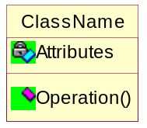

รูปที่ 2.3 สัญลักษณ์ของ Class diagram

สัญลักษณ์ความสัมพันธ์ต่าง ๆ ของคลาสไดอะแกรม มีดังนี้
- หมายถึงจะมีออบเจ็กต์ในคลาสไดอะแกรมได้หนึ่งออบเจ็กต์เท่านั้น
0..1 หมายถึงจะมีออบเจ็กต์ในคลาสไดอะแกรมได้แค่หนึ่งหรืออาจจะไม่มีก็ได้
- M..N หมายถึงจะมีออบเจ็กต์ในคลาสไดอะแกรมได้ตั้งแต่ M ถึง N ( เมื่อ M และ N เป็นจำนวนเต็มบวก)
- * หมายถึงจะมีออบเจ็กต์ในคลาสไดอะแกรมได้ตั้งแต่ศูนย์ขึ้นไป
0..* หมายถึงจะมีออบเจ็กต์ใน คลาสไดอะแกรมได้ตั้งแต่ศูนย์ขึ้นไป
1..* หมายถึงจะมีออบเจ็กต์ใน คลาสไดอะแกรมได้ตั้งแต่หนึ่งขึ้นไป

ตัวอย่าง คลาสไดอะแกรมแสดงความสัมพันธ์ของนักเรียน(student)ที่จะต้องทำรายงาน (Perform assignment) โดยผลที่ได้จากการทำรายงานก็คือคะแนน (points) เก็บเอาไว้ ซึ่งความสัมพันธ์ของคะแนนเรียกว่าความสัมพันธ์ระหว่างแอตทริบิวส์ (attribute association) โดยที่นักเรียนแต่ละคนจะต้องมีห้องเรียนคนละหนึ่งห้องเท่านั้น และอาจจะมีหรือยังไม่มีใบเกรด (Diploma) ก็ได้
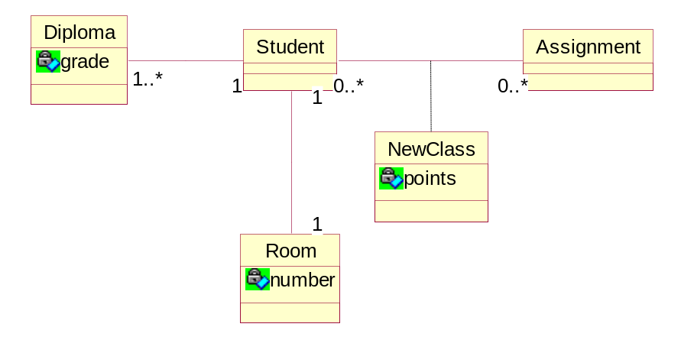

รูปที่ 2.4 ตัวอย่างของ Class diagram

2.2.2.3 Object Diagram
ออบเจ็กต์ไดอะแกรมจะได้มาจากคลาสไดอะแกรม ซึ่งจะเป็นการแสดงการเชื่อมต่อระหว่างอินซแท๊นซ์(instances) ต่าง ๆ ที่อยู่ภายในคลาสไดอะแกรมอย่างละเอียด เพื่อใช้เป็นตัวอย่างสำหรับคลาสไดอะแกรมที่มีความซับซ้อนโดยจะนำมาแทนเป็น ออบเจ็กต์ จริงๆ และแสดงความสัมพันธ์ต่างๆ ให้เห็น โดยสัญลักษณ์ของอินซแท๊นซ์ในออบเจ็กต์ไดอะแกรม จะใช้การขีดเส้นใต้เป็นสัญลักษณ์ ภายใน กรอบสี่เหลี่ยมดังรูปที่ 2.5
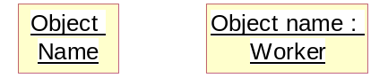

รูปที่ 2.5 สัญลักษณ์ของ Instance ใน Object diagram

ตัวอย่าง ออบเจ็กต์ไดอะแกรมอธิบายโครงสร้างของรถยนต์ (Car) ซึ่งรถแต่ละคันจะมีเครื่องยนต์ (engine) หนึ่งเครื่องและมีล้อ 4 ล้อ
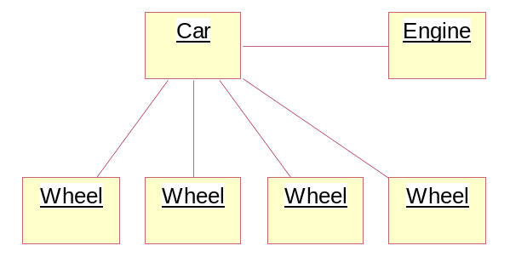

รูปที่ 2.6 Object diagram ของรถยนต์

2.2.2.4 Collaboration Diagram
ค็อลแลโบเรชั่นไดอะแกรมใช้อธิบายการทำงานร่วมกันของออบเจ็กต์ที่มีส่งแมสเซส ระหว่างกัน เพื่อบอกถึงลำดับขั้นตอนการทำงานของระบบ โดยใช้สัญลักษณ์ลูกศรเป็นตัวกำหนดทิศทางซึ่ง ค็อลแลโบเรชั่นไดอะแกรมจะเป็นส่วนอธิบายการทำงานของออบเจ็กต์ไดอะแกรม
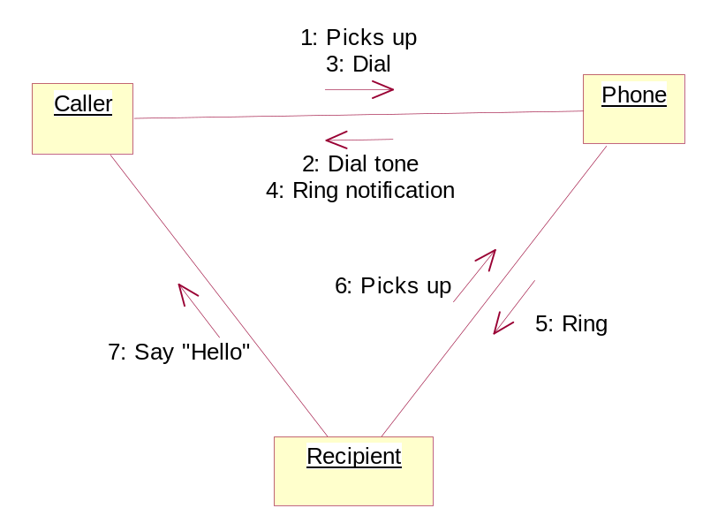

รูปที่ 2.7 Collaboration diagram สำหรับการสนทนาทางโทรศัพท์

จากรูปที่ 2.7 จะมีการติดต่อกันระหว่าง 3 ออบเจ็กต์ คือ ผู้เรียก (Caller) , ผู้รับ (Recipient) และ โทรศัพท์ (Phone) โดยมีลำดับก่อนหลังในการส่งแมสเซส ให้แต่ละออบเจ็กต์ทำงาน

2.2.2.5 Sequence Diagram
ซีเคว็นซ์ไดอะแกรมแสดงการติดต่อโต้ตอบระหว่างออบเจ็กต์ ที่เน้นไปที่ลำดับก่อนหลังและเวลามีความสำคัญในการเปลี่ยนแปลง จะมีการส่งแมสเซส เพื่อให้ออบเจ็กต์ ต่าง ๆ ที่อยู่ในระบบทำงาน โดยใช้สัญลักษณ์ที่เรียกว่า ออบเจ็กต์แมสเซส ซีเคว็นซ์ชาท (Object message sequence chart) ในการแสดงดังรูปที่ 2.8
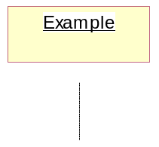

รูปที่ 2.8 object message sequence chart

ตัวอย่าง ซีเคว็นซ์ไดอะแกรมอธิบายการสนทนาทางโทรศัพท์ จะมีการทำงานตามขั้นตอนโดยจะเริ่มต้นจากลำดับที่ 1 เป็นต้นไปถึงลำดับสุดท้าย
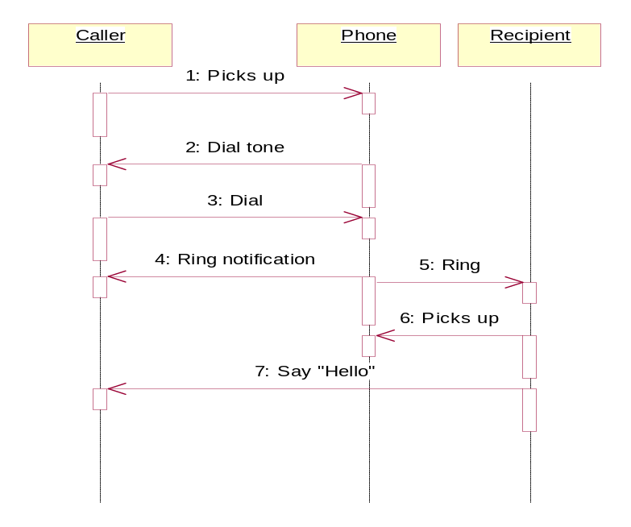

รูปที่ 2.9 Sequence diagram ของการสนทนาทางโทรศัพท์

2.2.2.6 State Diagram
สเตทไดอะแกรมใช้อธิบายคลาสต่างๆ ในระบบโดยจะแสดงทุก ๆ สถานะที่เป็นไปได้และเหตุการณ์ที่ทำให้ออบเจ็กต์เหล่านั้นเกิดการเปลี่ยนแปลง โดยเหตุการณ์ที่ทำให้เกิดการเปลี่ยนแปลงอาจเกิดจากออบเจ็กต์อื่นส่งแมสเซสมา การเปลี่ยนแปลงสถานะเรียกว่า ทรานซิชั่น (Transitions) จากรูปที่ 2.10 แสดงสเตทของบุคคล (person) อาจจะเป็นได้ทั้ง 3 สเตท คือ ไม่ถูกจ้าง (Unemployed), ถูกจ้าง(Employed) และ ถูกปลด (Retired)

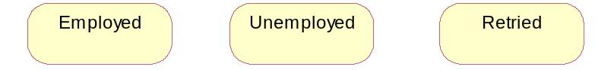

รูปที่ 2.10 State ของ person

สเตทของบุคคลจะขึ้นอยู่กับเงื่อนไขต่าง ๆ ที่บริษัทกำหนด เช่น บริษัทจะรับลูกจ้างอายุ 40 ปีขึ้นไปและจะถูกปลดเมื่ออายุ 60 ปี
เราสามารถนำลักษณะของสถานะต่างๆ ที่เรากำหนดมาแสดงเป็นสเตทไดอะแกรมของบุคคล(person) ได้ดังนี้

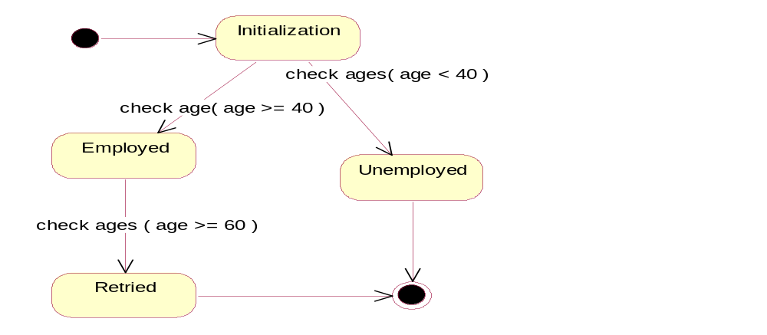

รูปที่ 2.11 State diagram ของ บุคคล

2.2.2.7 Activity diagram
แอคติวิตี้ไดอะแกรมแสดงลำดับการไหลของกิจกรรม(Activity) ต่าง ๆ โดยจะอธิบายกิจกรรมต่าง ๆ ในลักษณะของการกระทำในไดอะแกรม จะแสดงเป็นสถานะการกระทำ(Action State) ซึ่งสถานะจะเปลี่ยนไปเมื่อเกิดการกระทำอย่างใดอย่างหนึ่งเกิดขึ้นตามเงื่อนไขหรือการตัดสินใจที่กำหนดไว้เพื่อควบคุมการไหลของกิจกรรมรวมถึงสามารถมีแมสเซสที่รับ – ส่งระหว่างแต่ละกิจกรรม

2.2.2.8 Component diagram
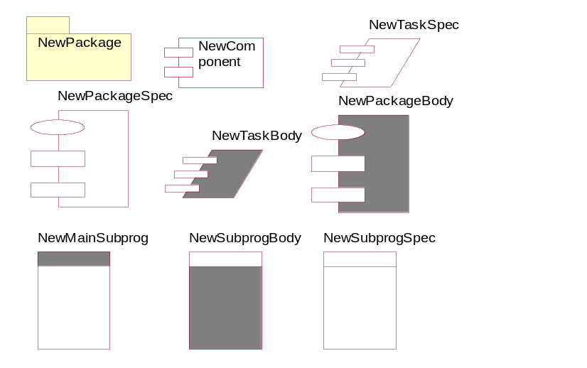
ค็อมโพเน็นท์ไดอะแกรมแสดงโครงสร้างทางกายภาพของโค้ดในรูปค็อมโพเน็นท์ของโค้ด (Code) อาจเป็นส่วนประกอบของซอสโค้ด (source code) คอมโพเน้นจะประกอบด้วยข้อมูลเกี่ยวกับ ลอจิคัล คลาส (logical class) ของคอมโพเน้นในไดอะแกรม มีการแสดงความสัมพันธ์หรือความพึ่งพากันของค็อมโพเน็นท์ให้ช่วยในการวิเคราะห์ว่าเมื่อเกิดการเปลี่ยนแปลงของ คอมโพเน้นหนึ่งจะมีผลต่อ คอมโพเน้นอื่น ๆ อย่างไร ซึ่งช่วยในการโปรแกรม โดยมีสัญลักษณ์ของคอมโพเน้นไดอะแกรม ดังนี้

รูปที่ 2.12 สัญลักษณ์ของ Component Diagram

2.2.2.9 Deployment diagram
ดีพลอยเม้นไดอะแกรมแสดงสถาปัตยกรรมทางกายภาพของส่วนประกอบต่างๆของฮาร์ดแวร์(hardware) ซึ่งถูกเรียกว่า โหนด (Node) ในระบบซึ่งสามารถแสดงเป็นโหนดและการเชื่อมต่อระหว่างกัน ชนิดของการเชื่อมต่อ นอกจากนี้ภายในโหนด ยังสามารถมีคอมโพเน้น หรือออบเจ็กต์ที่สามารถปฏิบัติกับโหนดเพื่อแสดงว่าโปรแกรมส่วนใดถูกปฏิบัติบนโหนดใดและความสัมพันธ์ระหว่างค็อมโพเน็นท์ที่อยู่บนโหนด ซึ่งโหนดจะถูกแทนด้วยสัญลักษณ์ของสี่เหลี่ยมลูกบาศก์ดังรูปที่ 2.13

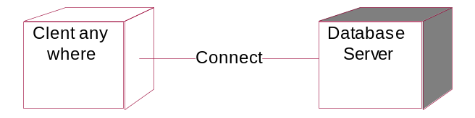

รูปที่ 2.13 Deployment Diagram การเชื่อมต่อระหว่าง Client ขากที่ต่าง ๆ และ Database

2.2.3 Model element
เป็นสัญลักษณ์ที่ใช้ในไดอะแกรมเพื่อแสดงหรือเป็นตัวแทนของสิ่งต่าง ๆ เช่น คลาส ,ออบเจ็กต์ ,แมสเซส และความสัมพันธ์ ต่าง ๆ ที่มี เช่น
Association ใช้เชื่อมต่อระหว่างอุปกรณ์ที่มีความสัมพันธ์กัน
Generalization บางครั้งเรียกว่า อินเฮอริแท้น (inheritance) ซึ่งเป็นความสัมพันธ์แบบพิเศษระหว่างอุปกรณ์ หนึ่งที่มีต่ออีกอุปกรณ์หนึ่ง
Dependency การพึ่งพากันระหว่างอุปกรณ์ในทางใดทางหนึ่ง
Aggregation เป็นรูปแบบการแสดงอุปกรณ์ที่ประกอบจากอุปกรณ์อื่นหลายอุปกรณ์
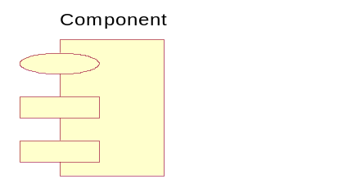
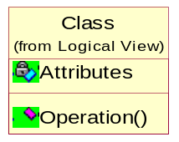
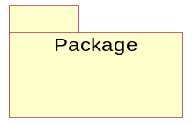
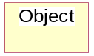

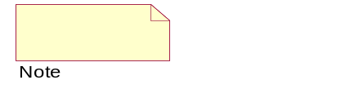
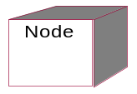
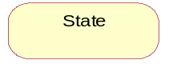
Interface

รูปที่ 2.14 model element ที่ใช้ร่วมกันใน diagram

Dependency
Generalization
Association
Aggregation(a from of association)

รูปที่ 2 .15 ตัวอย่างของความสัมพันธ์แบบต่าง ๆ

